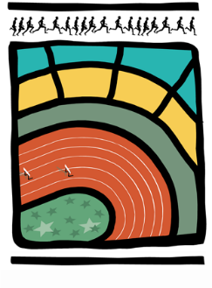

AVIS AUX CERCLES 2017 / N°3
LL/Ch. D/21 Bruxelles, le 17 février 2017

1. COMMUNIQUES DE LA LBFA
1.1. Championnats LBFA de Cross, dimanche 26 février 2017 / Avis aux cercles 2017 N°2 - Erratum
1.2. Appel à projets « Egalité et mixité dans le sport en fédération WALLONIE-BRUXELLES »
1.3. Journée Nationale des Officiels, le samedi 25 mars 2017 à Bruxelles
2. COMMUNIQUE DES CERCLES
1.2. Communiqué du RIAAC - Changement de secrétaire

1. COMMUNIQUES DE LA LBFA
  - Championnats LBFA de Cross, dimanche 26 février 2017 / Avis aux cercles 2017 N°2 - Erratum
Horaire : Handisport TC H & F – Départ : 11H10 (et non 11H00).
Informations : Espoirs H & F : D.N. 97/96/95 (et non 97/96/94).
  - Appel à projets « Egalité et mixité dans le sport en fédération WALLONIE-BRUXELLES »
Veuillez trouver, en pièces jointes, deux courriers qui concernent l’appel à projets lancé par Mme I. SMONIS, Ministre de l’Egalité des Chances et des Droits des Femmes et M. R. MADRANE, Ministre des Sports, intitulé « Egalité et Mixité dans le sport en Fédération WALLONIE-BRUXELLES ». Les dossiers de candidature seront complétés via un formulaire informatique en ligne sur le site de l’ADEPS.
Attention, la date limite d’introduction des demandes est fixée au 31 mars 2017 à 12h00 au plus tard.
  - Journée Nationale des Officiels, le samedi 25 mars 2017 à Bruxelles
La Journée Nationale des Officiels a lieu cette année, à Bruxelles, le samedi 25 mars 2017. Tous les renseignements peuvent être obtenus auprès de John Dils à l’adresse john.dils@telenet.be ou au 0477/49.24.64.

2. COMMUNIQUE DES CERCLES
  - Communiqué du RIAAC - Changement de secrétaire
La Secrétaire et correspondante officielle du cercle est désormais MONIQUET Céline domiciliée rue des Faines, 128 à 1120 Bruxelles.

